**РОБОТИЗИРАНА РЪКА С ЕЛЕКТОМИОГРАФСКО УПРАВЛЕНИЕ**

**Разработил:**

Три имена: Стефани Цветелинова Минчева

ЕГН: 0052227237

Адрес:ул.,,Шипка“ №24, гр. Ботевград

Телефон: 0988968846

E-mail: [techana@abv.bg](mailto:techana@abv.bg)

Училище: НПГ по КТС – гр. Правец

Клас: XI

**Ръководител:**

Три имена: инж. Венцислав Бойков Начев

Телефон: 0876 438 749

E-mail: [vbn_94@abv.bg](mailto:vbn_94@abv.bg)

Длъжност: учител в НПГ по КТС – гр. Правец

**1. ЦЕЛИ**

Проектът представлява 3D принитрана роботизирана ръка с управление на пръстите чрез микроконтролер. В разработката са направени три варианта за управление на ръката:

1. Електромиографски сензор – ръка;
2. Компютър(приложна програма) – ръка;
3. Ръкавица – ръка.

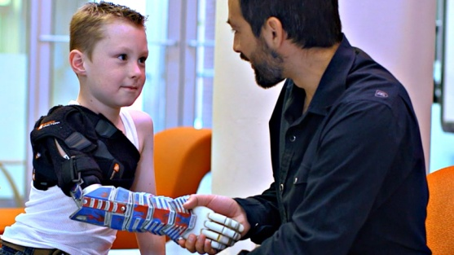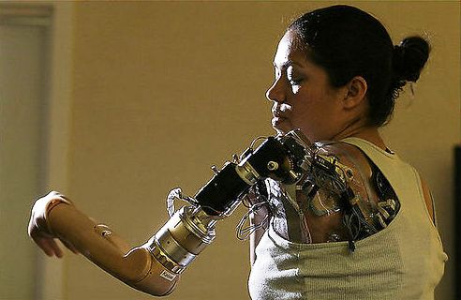

*Фиг. 1.1 Приложение на проекта за донасяне на щастие и пълноценност*

Проектът намира огромно приложение в медицината, индустрията и за забавление. В световен мащаб има много хора с ампутирани горни крайници, което ги превръща в известна степен инвалиди. Ръката може да бъде използвана, като 100% заместител на биологичната, като се предостави възможност за управлението й чрез мисъл посредством регистрирането на миографски сигнали. Себестойността на тази ръка е такава, че може да бъде достъпна до хора с всякакви финансови възможности. В индустрията може да се използва за извършване на фини технологични операции, като захващане на разнообразни предмети, без да е необходимо за различните детайли да се прави различен хващач. Ръката може да бъде използвана за реализацията на различни игри.

1. **ОСНОВНИ ЕТАПИ В РЕАЛИЗАЦИЯТА**

В проекта са разработени три подсистеми:

1. 3D принтирана ръка;
2. Сензорна ръкавица;
3. Приложен софтуер за управление.

Първият етап е проектирането и реализирането на механиката на ръката, която е съвместна разработка с доц. Иван Чавдаров от Института по роботика към БАН. След това е разработено микропроцесорното електрозадвижване на пръстите на ръката, което се състои в проектиране на хардуер и управляващ фърмуер.

Сензорната ръкавица е разработена в настоящия проект, което предлага гъвкавост на системата спрямо използванто на готова.

Разработен е приложен софтуер, който предлага управление на ръката от персонален компютър или лаптоп.

**3. НИВО НА СЛОЖНОСТ НА ПРОЕКТА**

След обстойно проучване на литературни източници за конструкции и приложения на роботизирана хуманоидна ръка предназначена за изпълняване на жестове, резултатите могат да се обобщят:

*Проблеми, свързани с механичната конструкция.*

Един от основните проблеми при проектирането на хуманоидна длан с пръсти е големия брой степени на свобода (24), концентрирани в малък обем (около 500 кубични сантиметра) и изискване за малка маса (до около 500 грама). Развитието на технологиите в задвижващите механизми през последните години позволява изграждането на миниатюрни компоненти, но все още не е възможно разполагането на такъв голям брой адекватни механизми в ограничения обем на ръката. Освен това не е лесно и синхронното управление на голямото количество електродвигатели. Очевидно е необходимо да се направи разумен компромис с броя на задвижващите устройства. Необходимо е адекватна елементна база, преди всичко от материали, двигателни устройства, средства за предаване на движение на разстояние и комплексни сензори за възприятие на различните функционални дейности на ръката. Търсят се енергийни източници с малки размери, дълготрайност и лесно възстановяване.

Съществува голямо разнообразие на действията, които човек извършва чрез ръката, което е сложно да се реализира от механична конструкция.

*Проблеми, свързани с управлението на ръката.*

Голяма част от жестовете са свързани със сложни координирани движения на пръстите. В някои случай е необходимо да се опишат траектории с пръстите или комплицирано управление по скорост. Необходимо е ползването на прецизни серводвигатели и специализирани алгоритми за управлението им.

*Проблеми, свързани с управлението на сервомоторите*

Трябваше да се подбере подходящ микроконтролер, който предлага паралелно управление на поне 6 сервомотори, има удобен интерфейс за комуникация с компютър, и е достатъчно надежден за безпроблемна работа. Важен фактор беше и компактността на управляващата моторите печатна платка, като той трябваше да е може да се монтира на или близо до роботизираната ръка. Наложи се да се използва и външно захранване, поради голямата консумация на енергия от сервомоторите и недостатъчния ток от управляващият USB интерфейс.

*Проблеми, свързани с надеждността на елементите.*

Конструкциите са сложни и изградени от голям брой елементи, с цел да могат да се постигната желаните пространствени движения, което е предпоставка за понижаване на надеждността. За предаване на движенията на по-голямо разстояние често се ползват нишки и еластични елементи, които имат склонност да променят качествата си с течение на времето.

1. **ЛОГИЧЕСКО И ФУНКЦИОНАЛНО ОПИСАНИЕ**

На следващите фигури е показано функционалнотото описание и взаимодействието между компонентите при трите конфигурации на системата.

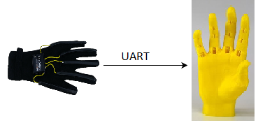

*Фиг. 4.1 Директно управление на ръката от ръкавицата*

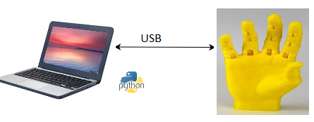

*Фиг. 4.2 Управление на ръката от компютър*

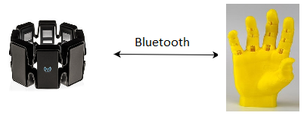

*Фиг. 4.3 Управлението на ръката чрез миографска сензорна гривна*

Миографските сигнали представляват електрическо напрежение, което се генерира от активността на мускулната система. Амплитудата на сигнала която се отчита на повъхността на кожата е 100-500mV и с продължителност 2-20ms.Те се отичтат от специална гривна – Myo-Gesture Control и след това данните се предават постедством Bluetooth към устройството за управление на ръката.

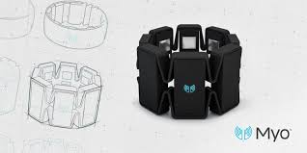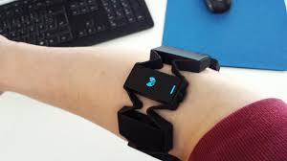

*Фиг. 4.4 Миографски сензор Myo-Gesture Control*

**5. РЕАЛИЗАЦИЯ**

5.1 Разработка на ръката

Разработва се модел на ръка, включваща дланта с пръстите. Създадени са 3D CAD модели на различни варианти за пръстите. Дискутират се механизми за предаване на движението от сервомоторите до пръстите.

Създаден е прототип при който всеки пръст да може да се задвижва от независим сервоуправляем двигател и се търси просто конструктивно решение. Прототипа е базиран на предишна разработка с автор един от консултантите като са извършени някои подобрения в механичната конструкция и е създаден изцяло нов хардуер и софтуер за управлението му.

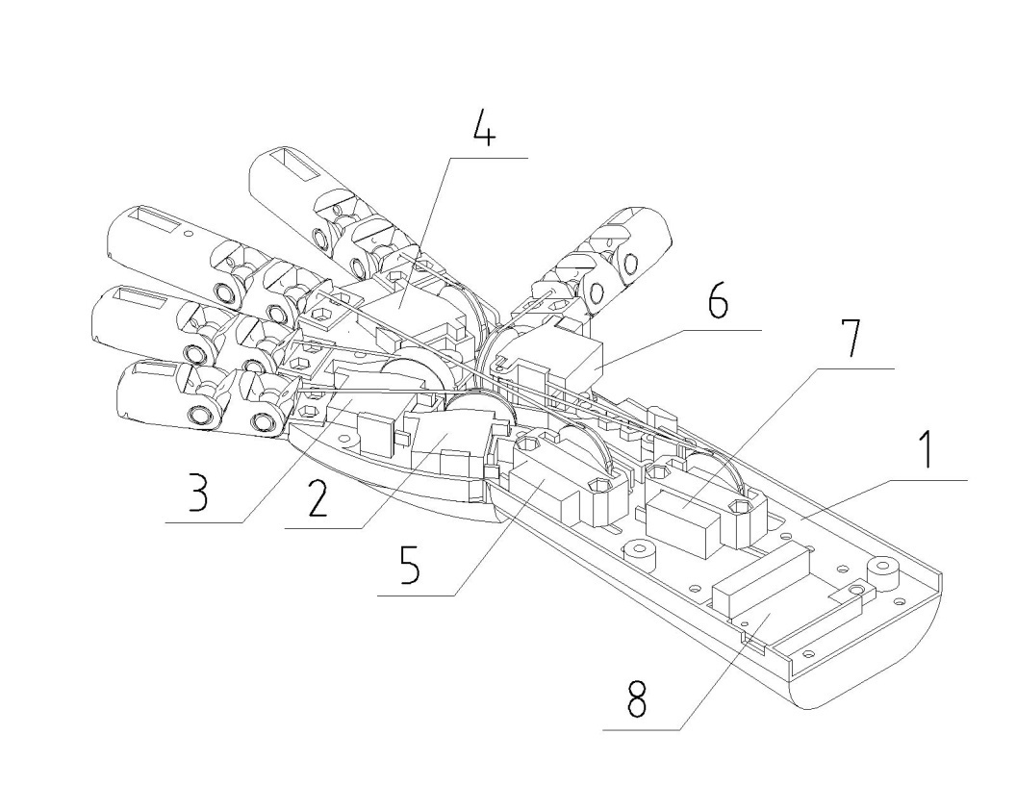

*Фиг. 5.1.1 3D модел на хуманоидна ръка с независимо задвижване на всичките пет пръста.*

Върху основата 1 на ръката се разполагат сервомоторите (2-7), които имат вградени редуктори (MIRCO SERVO, Model No. HD-1581HB, Reduction ratio 1/522). Сервомоторът е вид електродвигател, чиято позиция на въртне на оста може да бъде контролирана с голяма прецизност. Обикновено сервомоторите са с малки габарити и мощност. Важни характеристики на сервомотора са също масата, динамиката на двигателя, равномерността на движение и ефективността. Сервомоторите се използват широко в промишлеността, например, в металургията, в автомобилостроенето, робототехниката, металообработващите машини, космическата и авиационна промишлености т.н. Думата „Серво” произлиза от латинското *servus*, което се превежда като слуга, помощник. В този смисъл серводвигателят е изпълнителен механизъм.

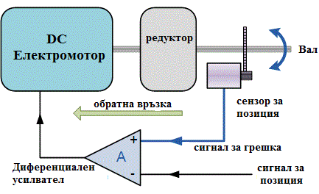

*Фиг. 5.1.2 блокова схема на сервомотор*

Двигателите 2-5 задвижват посредством система от нишки по един пръст от ръката, а двигатели 6 и 7 задвижват палеца. Модула за управление 8 е разположен в основата 1. Така предложената система има по-добри функционални качества и може да реализира множество жестове.

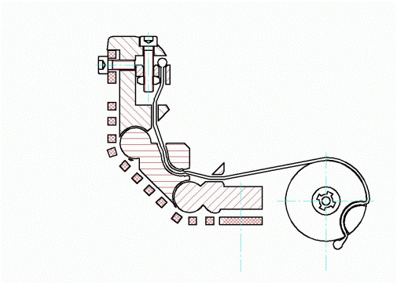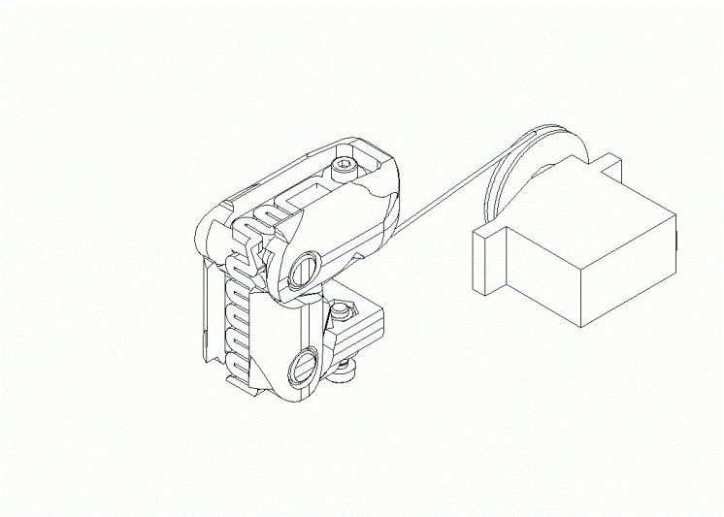

*Фиг. 5.1.3 Схема на задвижване за всеки един от пръстите на ръката*

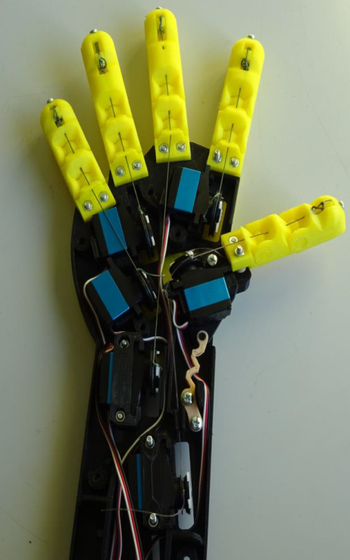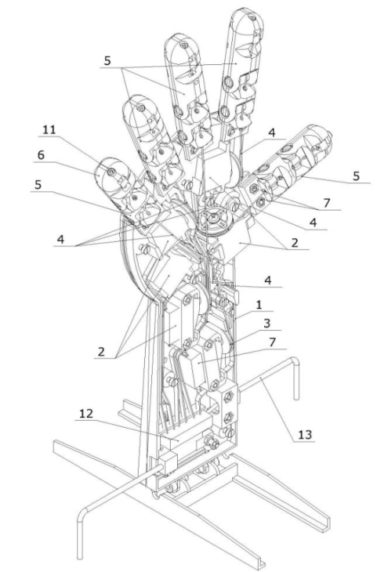

*Фиг. 5.1.4 Общ вид на 3D принтираната ръка за жестове*

Микропроцесорното електрозадвижване се извършва посредством Arduino Nano базирано на микроконтролер ATMEGA328, което има допълнително вграден USB интерфейс и управлява серводвигателите.

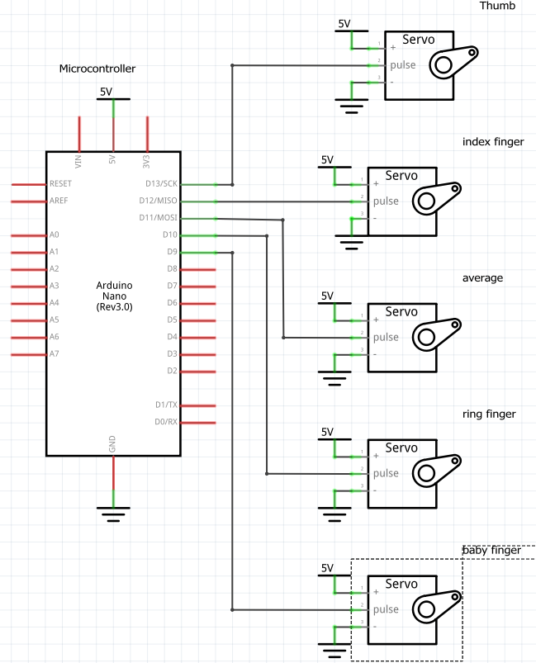

*Фиг. 5.1.5 Схема на микропроцесорното електозадвижване*

5.2 Разработка на сензорна ръкавица

Ръкавицата се използва като управляващо устройство и има възможност да отчита свиването на петте пръста посредством тензорезистори и може дда комуникира постредством USB и UART интерфейси.

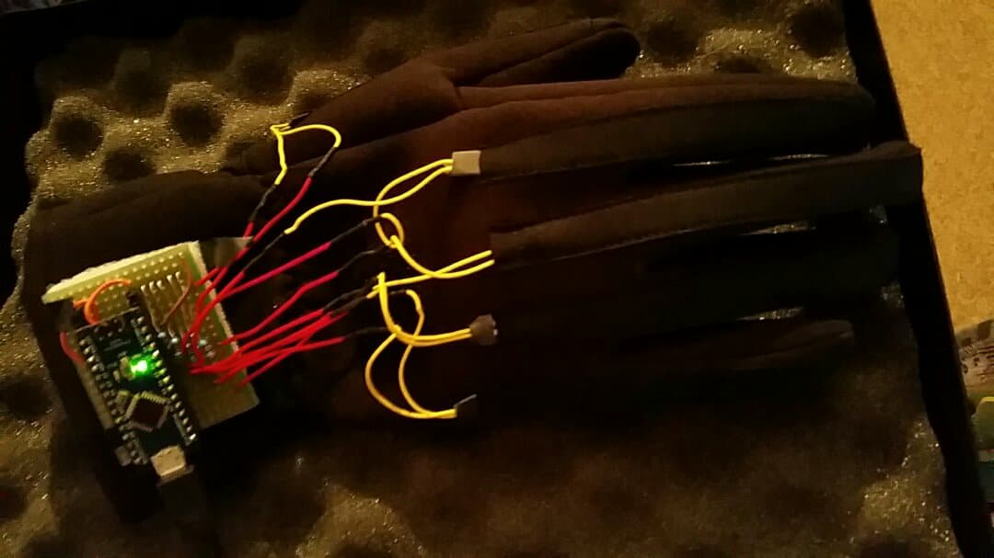

*Фиг. 5.2.1 Сензорна ръкавица*

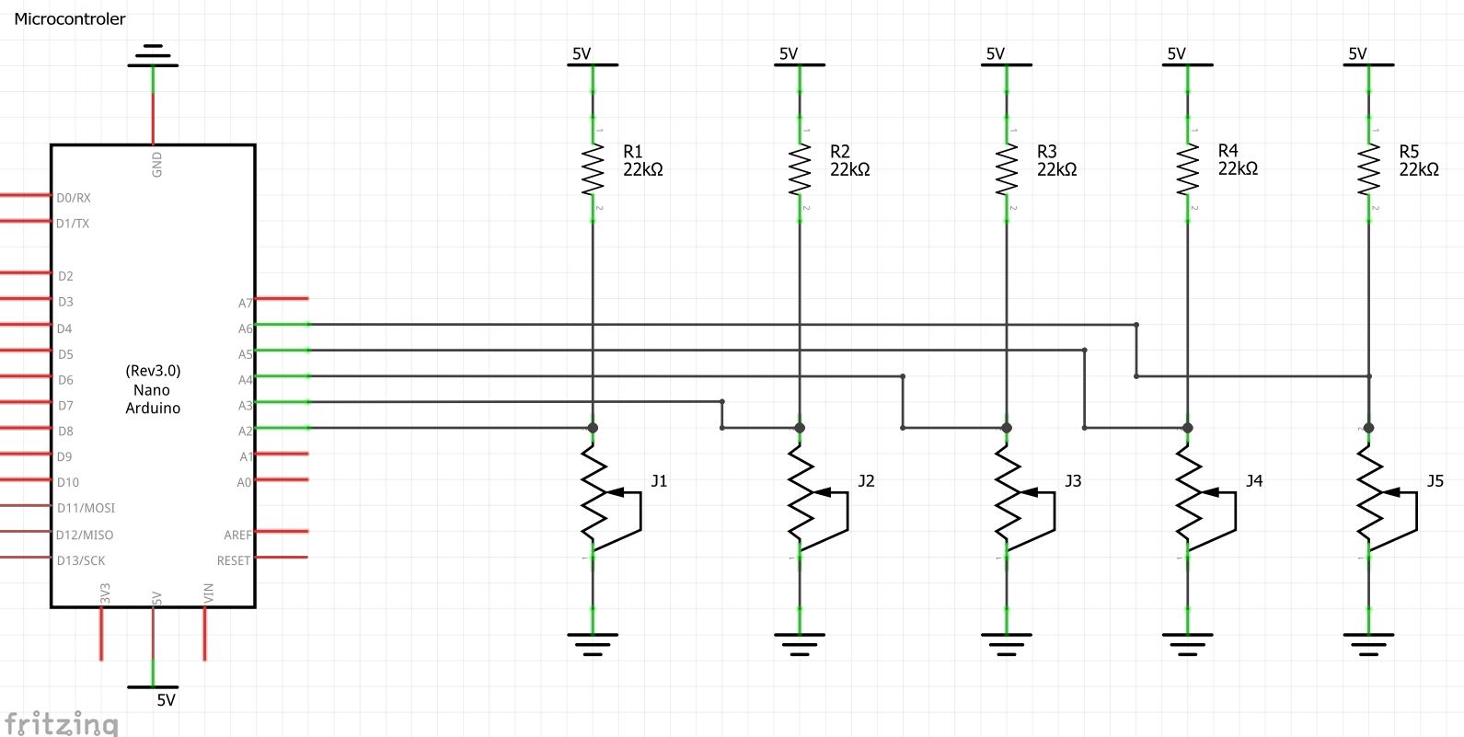

*Фиг. 5.2.2 Електрическа схема на ръкавицата*

Всичко в ръкавицата е програмируемо, което ни дава удобство и гъвкавост спрямо нашите нужди.

5.3 Разработка на приложната програма

Като програмен език за разработката е избран **Python**и среда за програмирането **PyCharm**. Библиотеката за създаване на графичния интерфейс е **tkiner.** Това прави приложението мултиплатформено и може да работи на различни операционни системи.

**

*Фиг. 5.3.1 Лого на Python*

1. **ОПИСАНИЕ НА ПРИЛОЖЕНИЕТО**

Проектът намира приложение в медицината, индустрията и за забавление. В световен мащаб има много хора с ампутирани горни крайници, което ги превръща в известна степен инвалиди. Ръката може да бъде използвана, като 100% заместител на биологичната, като се предостави възможност за управлението й чрез мисъл. Себестойността на тази ръка е такава, че може да бъде достъпна до хора с всякакви финансови възможности. В индустрията може да се използва за извършване на финни технологични операции, като захващане на разнообразни предмети, без да е необходимо за различните форми да се прави различен хващач. Ръката може да бъде използвана за реализацията на различни игри.

Конфигурацията и настройката на системата е специфична спрямо мястото на приложение.

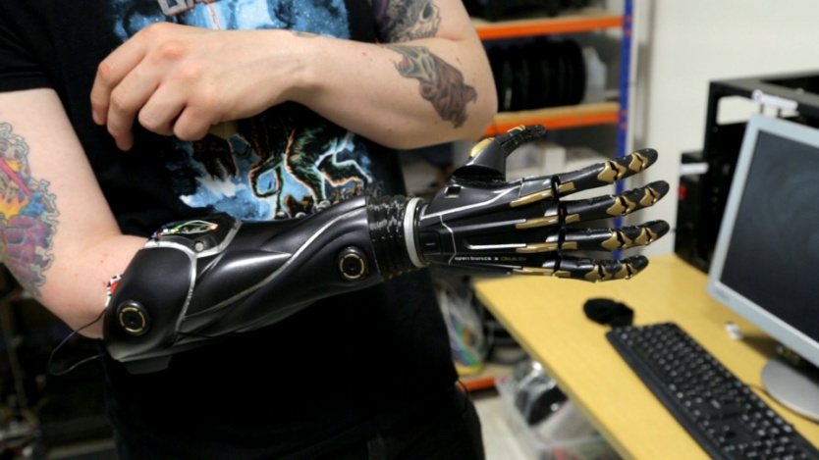

*Фиг. 6.1 Поставяне на изкуствена протеза*

Първоначалното поставяне на изкуствената протеза е добре да се извърши освен от специалист, който е проектирал усторойството и от лекар, за да не се предизвика опасност за здравето и живота на пациента.

1. **ЗАКЛЮЧЕНИЕ**

В бъдеще се предвижда добавяне на още степени на свобода - задвижване и на други части от ръката, като: китка, лакътна и раменна става. Ще се работи върху понижаването на консумацията на електрическа енергия с цел използване на леки и евтини батерии при използването на ръката като протеза.